中国开放40年——中国与世界其他地区的文化、
宗教和艺术交流思考
瓦内萨·戴尔·普雷特·迈内尔
- 中国的开放
二十世纪末，中国进入了一种在其历史和未来形势中产生决定性变化的局势。在60至70年代间的十年文革中，该国面临着实施决定性变革的必要性。 1978年经过深思熟虑后做出深化改革的决定，开启了这个伟大国家对外开放的历程，促进了国家的发展。
在这40年中，中国的发展十分瞩目。开放政策深入各个领域，促进其快速发展。外国金融投资大幅增加，使中国位居世界获得最多外国直接金融投资国家之列。除了提升和改进其高科技产业外，中国还成为最重要的产品制造国之一，其中包括铁、煤或钢铁等。这些年间，它已成为一个生产大国，匆匆忙忙实现了其城市化进程。
这一发展进程受到国家本身一些特殊因素的影响。历史、文化和自己的传统构成和创造了其独特现状，继承了中国思想和几千年来民族信仰。这些因素是否也影响了其法治、治国之道、社会关系和道德标准等这些决定中国发展方向的层面。该文此前发表于《今日中国》，文中专家为我们讲述了中国如何努力走到当下局势，并指出其改革开放政策的优势。
专家们肯定了中国开放政策的伟大，它带来了社会巨大变革和诸多好处。但是，我想把重点放在文化方面，它对中国向世界开放具有怎样的影响及其重要性。
- 文化与社会
中国在加强文化交流和互鉴方面所做的努力也十分显著。这方面的努力主要分为两个方向。一个是向外，将中国的文化、思想、哲学、语言和历史带出国门。一个是向内，鼓励研究人员、学者和对拥有千年历史文化的爱好者来到中国，这样他们可以亲身验证和感受中国的现状和生活，获得第一手讯息。
在这方面，中国已经采取大量举措加强这种双向交流。具体举措包括：
（一）、在对外方面的举措以孔子学院的建立而著称。第一家孔子学院于2004年11月在韩国首尔成立。第二所孔子学院于同年在马里兰大学帕克分校开设。乌兹别克斯坦塔什干孔子学院05年建立。那时孔子学院在全世界的建立受到大力支持。
如今，孔子学院遍布全球，已建立400多家。孔子学院致力于中国文化及语言的传播、支持及教学。他们专注于中文教学，实施汉语水平考试，致力于培养中文教授和教师。他们还努力开展与当代中国文化和艺术相关的课程和活动，促进世界对中国及其文明更多的了解。这些孔子学院促进了中国与世界其他国家之间的相互联系，激发了所在国对其文化和历史的兴趣。
（二）、在对内方面为移民中国或为来华访学做研究提供可能性和便利性，这是在文化交流方面实践的又一重要举措。
如今这类交流、会议和活动的丰富程度成倍增长。其中我将重点介绍我最近有幸参加的的青年汉学家研修计划。
该项目由中国文旅部指导，与参与该项目的各大学和机构合作，这些大学和机构也发展成为了该项目的各个分支。它自2014年开始实施。其目标是促进对中国研究充满热情的年轻学者之间的交流，通过短期来华，访问中国各中心，拉近研究人员与中国文化、历史和人民之间的距离。前两年举办的三次大会十分成功，广受好评。
此后从2016年开始，该计划以及接待年轻学者的城市得到不断拓展。
来自世界各地的年轻研究人员参与该计划以发展他们的研究项目。其研究主题涉及广泛，包括哲学、历史、社会、文化、文学、宗教、政治、艺术及国际关系等。
该计划的重要性已从国内外多家媒体的报道中可见一斑。通过这种研修方式，专家们可以直观了解中国现状，从而可以为其各自所研究的学科搜取一手资料。在相互交流的过程中，研修计划的内容也得以丰富。

青年汉学家研修计划：
2018年，青年汉学家研修计划在多地举行：
春季项目：5月10日至30日——广州；
5月9日至29日——重庆；
夏季项目：7月8日至28日——上海；
7月5日至25日——北京；
秋季项目：9月2日至22日——上海；
9月5日至25日——杭州；
9月6日至26日——西安
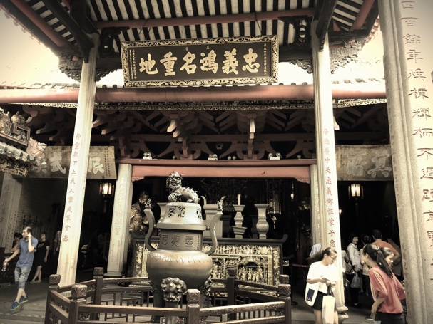
近日我有幸参加在广州举办的活动。
来自世界各地的30多名研究人员在这个位于中国南方的小镇得到友好的接待。这些日子里，在参加各种活动和会议的过程中，所有参与者都获得了更近距离接触中国文化和心态的机会。这对我来说最是该计划与其他研修访问项目最大的不同。
（图为西樵山国家森林公园附近的佛教寺庙）
在这种情况下，我不仅能够利用和钻研我的研究，而且还有机会参观重要的中国文化和习俗场所。我能够以中式方式完成研究，在学业和个人生活体验方面均获得满足。

（图为佛山祠堂）
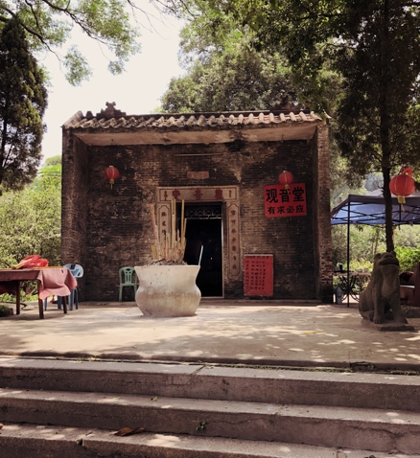
所有这些活动让我能够更多地了解中国文化，并看到其历史传统中亦存在文化差异。
事实上，这也是参观的目的之一：不仅对感兴趣的中国及其相关内容进行研究，还要更广泛地了解它。

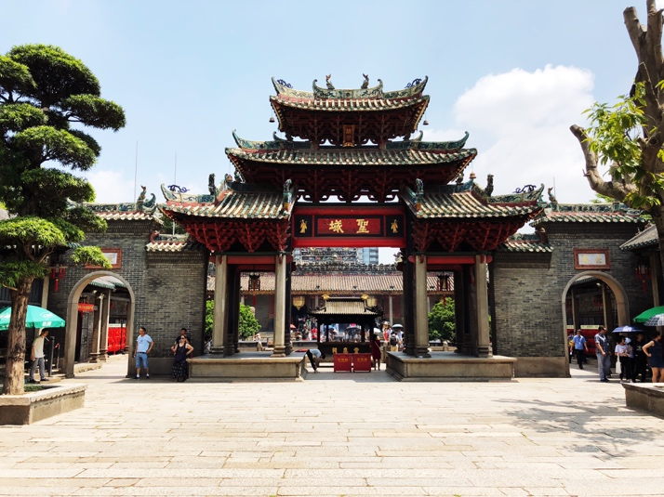
(图为佛山祠堂）
没有切身理解这个国家，生活在这个国家，就不可能对中国文化、传统或历史等领域进行深入研究。比如说身临其境更可以使人感受到这里的人与欧洲人不同的心态，加深理解并促进研究。

这样的体验为我带来了什么？
很难解释我是多么幸运才能够参加这样的项目。虽然我多年来一直对中国文化，尤其是对宗教和中国宗教的比较研究深感兴趣，但我从来没有机会到过这个国家。
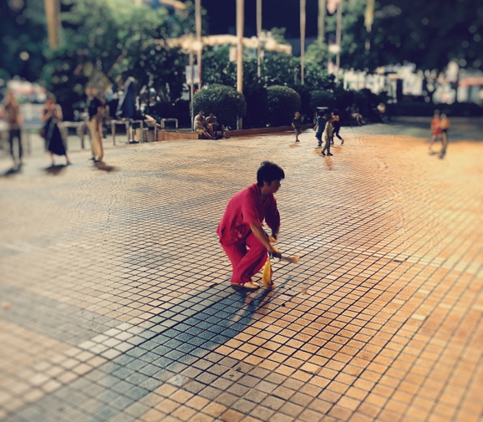
有幸遇此项目，才使我真正近距离了解一个如此多元又令人惊讶的的文化。不仅因为它的历史，它的过去，还因为它的现在。作为一个拥有数千年丰富历史的社会，艺术和文化能够在如此短的时间内在经济和技术上做出如此巨大的变化，这是令人震惊的。
中国开放后的40年里我们看到了中国的文化如何与时俱进地朝全新的方向发展，并通过中国人的共同努力，实现他们提出的目标。
除此之外，作为宗教研究人员，对我而言我惊讶于中国人的个人和宗教经历。
（图为一位女性练太极拳）
作为一个宗教家，有时真的很难解释信仰和宗教之间真的存在很大分歧。后者往往与他们的历史习俗有关。在欧洲历史上，将信仰与宗教之间的差异区分开来并不总是容易的，即使区分得出，人们也似乎总是希望避免直揭宗教的面纱。由于在欧洲国家中历史和政治的演变标志着极为巨大的变化，我们必须在宗教和权力的强大联系中寻找答案。
宗教和信仰并不应该总是混为一谈的。当前在我们的社会中，主要是在欧洲，我们正在经历一种歧视性地拒绝宗教，拥抱信仰。
然而，中国有着悠久的宗教和信仰分离的传统，在这种传统中，信仰从固有的宗教义务和特权中解放出来，宗教不仅依赖信仰得到实现，人们追求信仰而并非宗教特权。
我相信这是中国的精神世界为何能既多元又充满吸引力的原因所在。它的宗教和信仰的分离关系在现今得到加强，当人们寻求宗教归属之外的信仰时，也探寻到了自己想要采纳并融入生命中的哲学、思想和生活方式。
它的影响像太极、佛教或道教一样来到我们身边。它们带给我们惊喜不仅因为其源于东方，也因为它们带给我们美妙的自由，使我们可以徜徉其中并触及到意想不到的边界之远。
我只希望我们能够继续保持互学互鉴，交流我们苦苦寻觅的智慧与知识，这是我们进步和学习所亟需的。

